Tudománnyal az elsivatagosodás ellen: Az SZTE kutatói úttörő megoldást kínálnak a vízhiány enyhítésére a Dél-Alföldön
A Föld Napján (04.22.) fókuszba kerülnek a bolygónkat érintő globális problémák és azok megoldásai. Az egyik legjelentősebb kihívás a klímaváltozás kapcsán kialakuló vízhiány. A Szegedi Tudományegyetem nemzetközi szinten is elismert földtudományi kiválósága és a hazai vízügyi szakma összefogása révén jelölik ki azokat a területeket, melyek lehetőséget adnak a víz visszatartására és a vízpótlásra. Az SZTE kutatói által kidolgozott, országosan is példaértékű módszertan segítségével tudományosan is megalapozottan történhetnek a műszaki beavatkozások a Vizet a tájba programhoz kapcsolódóan.
A klímaváltozás hatásai már nem a jövőt, hanem a jelent veszélyeztetik: a Dél-Alföldön az aszályos időszakok gyakorisága és a vízhiány mértéke kritikus szintet ért el. Különösen igaz ez Dél-Békésre, ahol az ország legértékesebb termőföldjei találhatók, ám a talajvízszint süllyedése és a fokozott párolgás már a helyi ökoszisztémák és a mezgazdaság létét fenyegeti.
A probléma megoldására az Országos Vízügyi Főigazgatóság (OVF) megbízásából és az Alsó-Tisza-vidéki Vízügyi Igazgatóság (ATIVIZIG) közreműködésével a Szegedi Tudományegyetem TTIK Földrajz- és Földtudományi Intézet Természet- és Környezetföldrajz Tanszéke egyedülálló vizsgálatsorozatot végzett. Az SZTE geográfusai több ezer lokális mélyedést és egykori folyómedret azonosítottak, majd komplex térinformatikai elemzéssel határozták meg azokat a területeket, ahol a víz helyben tartása vagy a felszín alatti vízkészletek pótlása műszakilag is kivitelezhető.
„A térség ellenálló képességének növelése nem képzelhető el szubjektív döntések alapján. Olyan tudományosan megalapozott döntéstámogató rendszert hoztunk létre, amely a domborzati, talajtani, területhasználati és infrastruktúra-adatok kombinációjára épül” – hangsúlyozza Dr. Sipos György, az SZTE Földrajz- és Földtudományi Intézet oktatója a dél-békési kutatás vezetője.
A projekt jelentősége messze túlmutat a régió határain. Az SZTE által kidolgozott módszertan országos mintaként szolgálhat a vízügy által a vízhiányos alföldi területek rehabilitációjáért végzett munkájában. A kutatás nemzetközi kiválóságát jelzi, hogy a módszertan egy korábbi verzióját bemutató tanulmányt már benyújtották a világ egyik legrangosabb víztudományi folyóiratához.
„Mindeközben folyamatos az adatbázis bővítése, a módszertan finomhangolása, jelenleg az egyetem tehetséges hallgatóinak bevonásával a Maros hordalékkúp északi területeinek térképezésén dolgozunk” – mutatott rá Ahmed Mahmoud (egyiptomi doktorandusz hallgató, SZTE), a vizsgálatok egyik résztvevője.
„A kutatás eredményei nem csupán elméleti jelentőségűek, hanem közvetlen segítséget adnak a vízügy műszaki beavatkozásainak tervezéséhez. A cél egy olyan komplex, klímaadaptív vízgazdálkodási rendszer kialakítása, amely megállítja a táj kiszáradását és hosszú távon is hozzájárul Dél-Békés, később pedig minél több alföldi terület vízbiztonságának növeléséhez” – emelte ki Gacsályi József, az OVF műszaki főigazgató-helyettese.
A Föld Napján (április 22.) ez a projekt is rávilágít: a Szegedi Tudományegyetem nemcsak a tudományos rangsorokban elfoglalt előkelő helyével, hanem a hazánk sorskérdéseire adott kézzelfogható, tudományos válaszaival is a régió és az ország egyik meghatározó tudásbázisa.
Lévai Ferenc
Sajtókapcsolat:
- Hegedűs-Varga Krisztina, közkapcsolati igazgatóhelyettes
- +36 62 546 778
- sajto@szte.hu
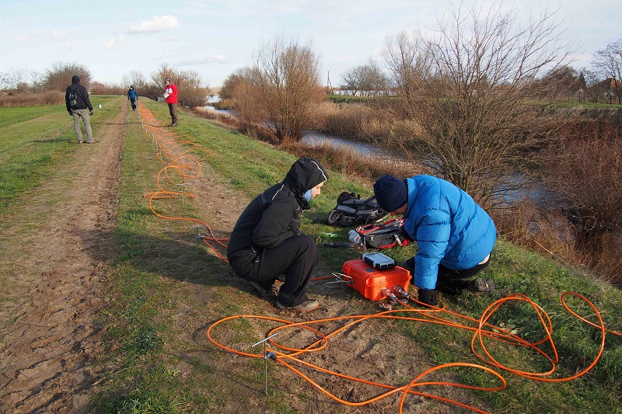 | © SZTE FFI
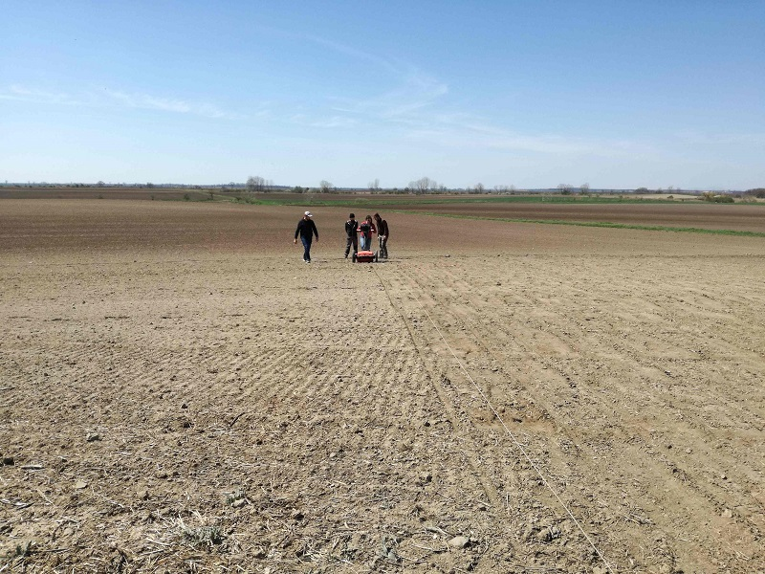 | © SZTE FFI
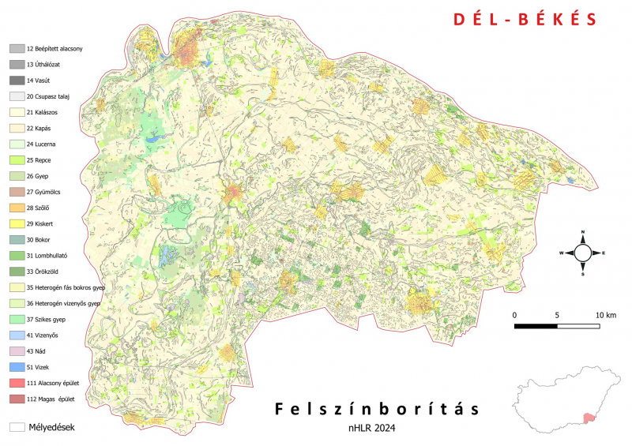 | © SZTE FFI
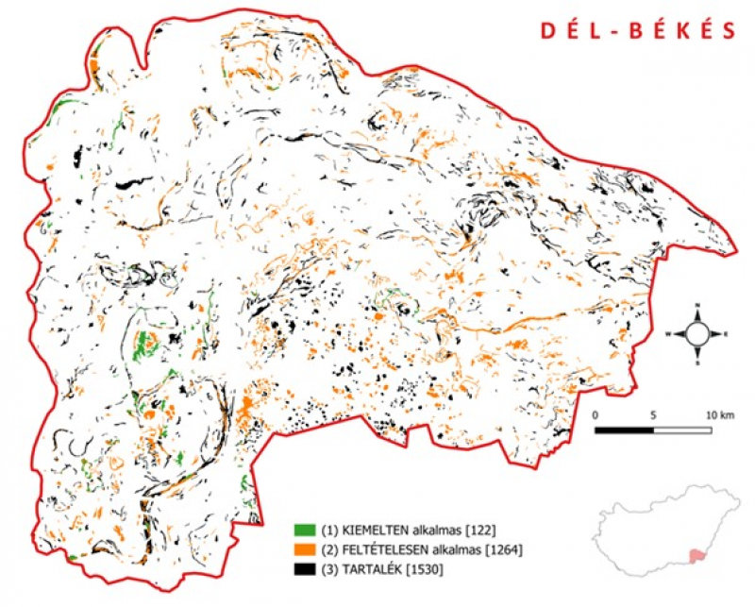 | © SZTE FFI
Eredeti tartalom: Szegedi Tudományegyetem
Továbbította: Helló Sajtó! Üzleti Sajtószolgálat
Ez a sajtóközlemény a következő linken érhető el:

